# 臺北市「海洋科普繪本創作」徵選活動計畫

# 緣起

為響應每年 6月 8日「世界海洋日」之理念，教育部於 104年試辦將「世界海洋日」當週訂為「海洋教育週」，由國立臺灣海洋大學臺灣海洋教育中心、各直轄市、縣（市）政府教育局（處）及各級學校於該週規劃與辦理海洋教育之相關活動，以擴大學校師生對海洋教育之參與，並喚起全國民眾海洋意識及落實海洋守護行動。

本（106）年度海洋教育週之主題為「海洋科普教育」，以提升海洋科學素養為前提，透過辦理「海洋科普繪本徵選」活動，鼓勵各校將海洋科學與文藝創作結合在一起，以促進親師生進行科學與文藝的心靈交融，讓海洋與生活的結合更加密切。

**貳、辦理單位**

一、主辦單位：臺北市政府教育局。

二、承辦單位：臺北市海洋教育資源中心(臺北市北投區關渡國民小學)。

**貳、參賽方式**

一、參加資格：分為三組。國小組為就讀國小一至六年級學生，國中組為就讀國中一至三年級學生（以作品送交臺北市海洋教育資源中心當時之身分為準），教師組為國內各級學校任教之教師(含兼任、代理代課教師)。

二、國中小由各校教師邀集學生組成「海洋科普繪本創作小組」每創作小組之學生至多 4 位、指導教師至多2位，可跨年級組成），以「海洋科普」為範疇選定主題進行繪本創作。其中國小組應進一步選定繪本運用之教育階段（運用於國小低年級、中年級或高年級），並據以進行創作；國中組則直接以創作者本身之教育階段為繪本運用對象。

三、教師組自行報名參加全國賽（每件作品創作之人數為1－4位），每人(組)僅限參賽1件作品，不得重複報名（重複送件者取消其參賽資格），不須將作品交由臺北市海洋教育資源中心代為送件。

四、教師之參賽者（組）應構想繪本運用之教育階段與課程（選定繪本適用對象，例如：幼稚園、國小低年級、國小中年級、國小高年級、國中等），並選定主題進行繪本創作。

五、國中小各組參賽之繪本應為教師指導學生完成之創作作品，且經過實際教學應用並進行檢討與修正後的成果。

六、國中小由各校辦理「海洋科普繪本創作」**初選**，並公開表揚評選優異之作品，以促進校際觀摩及鼓勵繪本創作之效益。

七、國中小各校提送之參賽作**品1至3件於106年11月10日前送至臺北市海洋教育資源中心(關渡國小)，超額送件者，將全數退回**，每一創作小組僅限參賽一件作品。

八、臺北市海洋教育資源中心於106年11月10至30日將兩組各校優秀作品公開佈展及展示，促進參與河海遊學學校校際觀摩及鼓勵繪本創作之效益。

九、臺北市海洋教育資源中心於106年12月1日至8日辦理兩組各校優秀作品評審，評審之優異作品，各組優異作品前五名代表本市參加「全國海洋科普繪本創作徵選比賽」，參賽作品由臺北市海洋教育資源中心於 **106 年 12 月 15 日（星期五）前寄送至承辦單位**（以**掛號方式郵寄至**「基隆市 20224 中正區北寧路 2號--國立臺灣海洋大學臺灣海洋教育中心 游嬿鈴小姐收，郵寄信封正面應註明『參加海洋科普繪本創作徵選』，寄送時間**以郵戳為憑，注意逾期恕不受理，親送者亦同**）。

**參、作品規格**

一、作品類型：圖文整合型繪本，題目自訂（範圍以「海洋科普教育」為內涵）。

二、作品樣式

1.紙張大小：寬 297mm，高 210mm 兩頁一組的（A4）紙上，如下圖1範例所示。

2.作品頁數：圖畫需要**橫式**創作（如下圖2及圖3所示）。

3.作品內容：

國小組、國中組均為32頁(即16 組），

教師組為48頁（即24組）

另外，作品之封面、封底、封面內頁、封底內頁、版權頁等不包含在作品內容之頁數範圍，創作團隊請另外設計。

（更多繪本參考範例請逕自臺灣海洋教育中 心網頁瀏覽   
 <http://tmec.ntou.edu.tw/bin/home.php>）

**範例 1**



297mm

297mm



圖稿請留邊框

（勿滿版）

210mm



**A4 紙張**

**作品繪製區**

**A4 紙張**

**作品繪製區**



210mm

圖 1 作品紙張規格示意圖（1 組 = 兩頁）

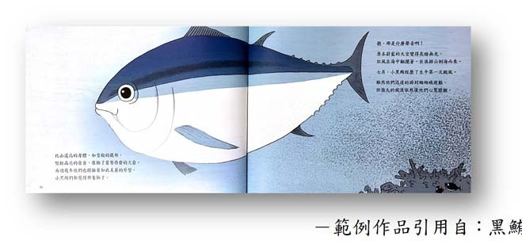

範例作品引用自：黑鮪魚的旅行🞄林滿秋

圖 2 橫式紙張創作示意圖（1 組 = 兩頁）

**範例 2**

**範例 2**

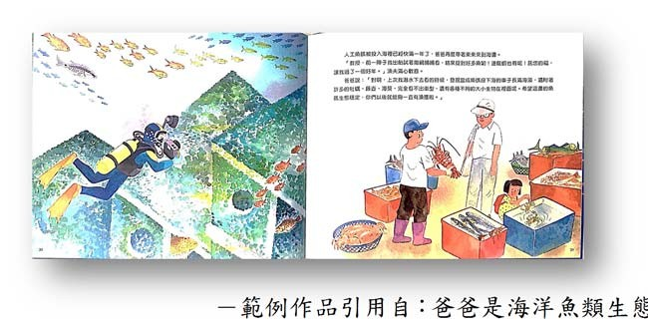

範例作品引用自:爸爸是海洋魚類生態學家 張東君

圖 3 橫式紙張創作示意圖（1 組 =兩）

4.文字處理方式：文字**請勿**直接書寫在圖稿上，另行浮貼一張**描圖紙**，再將故事 情節的文字配置於描圖紙上**（不得將文字直接描繪/書寫於作品上）。(建議可另行印製影本，並將文字書寫於作品影本上一併寄送，將更為清楚）。**

5.作品裝訂：將作品依序排列（建議可用反覆黏貼式標籤紙協助標式頁數）妥善包裝後再行寄送（**建議可**以透明紙、厚紙板保護）。

6.繪畫使用材料不限（水彩、蠟筆、彩色筆、水墨、電腦繪圖…皆可），作品僅限於**平面創作**。

三、作品內容

1.透過正確海洋科普觀念的傳達，鼓勵教師們應用簡易圖像與文字的結合，和學生們來場正式課程外的腦力激盪，再將這激盪產生的火花融入課堂教學中，讓師生們能更進一步了解現今海洋普通科學的種種議題及面向。故參賽者需說明作品介紹（設計理念、故事簡介等）及教學應用方法（國小、國中組 200-500字、教師組800-1000字），創作主題亦可參考 **附件 1** 「九年一貫課綱－海洋教育分段能力指標對照表－摘錄『海洋科學』、『海 洋資源』內容」及「十二年國教課綱－海洋教育議題之學習主題與實質內涵－ 摘錄『海洋科學與技術』、『海洋資源與永續』內容」。

2.**作品寄送時請自行做好保護措施**，如因參賽人未做好保護措施，導致作品於寄送過程中毀損，主（承）辦單位不負賠償責任。

**肆、須繳交文件及資料**

一、每件投稿作品均須填寫報名表(國小組、國中組附件2，教師組自行報名參加全國賽附件3)、作品內文附件4及著作使用授權同意書附件5各一份，併同參賽作品原稿一件及彩色複印版一件(彩色複印版建議於辦理初選後由臺北市海洋教育資源中心印製)，以掛號方式郵寄至「臺北市11257 北投區中央北路四段581號(關渡國民小學臺北市海洋教育資源中心) 顏宏達老師 收」郵寄至信封正面應註明「海洋科普繪本徵選」。

二、國中小組繳件至臺北市海洋教育資源中心(關渡國小)截止日期為 106年 11月 10日（星期五）止，以郵戳為憑，逾期恕不受理，親送者亦同。

三、教師組自行繳件至國立臺灣海洋大學臺灣海洋教育中心游嬿鈴小姐收，郵寄信封正面應註明「海洋科普繪本徵選」，以掛號方式郵寄，以郵戳為憑，逾期恕不受理，親送者亦同。

四、各組資料填寫不完整、規格不符規定者，將不予評比。

五、得獎作品概不退還，敬請自行備份。未得獎作品如需退還，請隨件附上新臺幣 60元之郵票及回郵信封，承辦單位統一以掛號方式寄回。

**伍、 評審與獎勵**

一、臺北市海洋教育資源中心依國中組、國小組等兩組，聘請專家學者組成海洋科普繪本評選委員會進行審查。

二、國小組、國中組之獎項及內容如下(得獎作品之指導教師另頒感謝狀以資嘉勉)：

1.特優-每組各2名，教育局獎狀乙張。

2.優等-每組各3名，教育局獎狀乙張。

3.佳作-每組各3名，教育局獎狀乙張。

三、凡代表各校參賽之學生作品者，臺北市海洋教育資源中心皆贈送作者獎勵品1份。

**陸、 著作使用權事宜**

一、參賽作品於送件同時，應由參賽者（及法定代理人）依著作權法規定簽署「著作使用權授權同意書」，得獎作品無償授權主辦單位及承辦單位不限時間、方式、次數及地域利用（包括公開傳輸），其著作人格權並受著作權法保護。

二、參賽者須為參賽作品之著作財產權人，參賽作品如有使用他人之著作或違反著作權法令之情事，一切法律責任皆由參賽者自行承擔，與主辦單位及承辦單位無涉。

**柒、 注意事項**

一、作品須以中文創作，且不接受翻譯作品。得獎作品如發現有抄襲、已公開發表或 違反著作權者，除取消參賽資格外，若有獲獎則追回該作品之獎項、獎金；如有 致損害於主辦單位或其他任何第三人，參賽者應負一切民刑事責任；因填寫資料 錯誤而無法通知相關訊息時，承辦單位不負任何責任。

二、作品主題不符、違反善良社會風俗、暴力或網路報名資料填寫不完整、檔案格式 不完整，以致無法開啟或使用，將不列入評選，承辦單位不另行通知。

三、國小組、國中組：各組各校提送之參賽作品每一組至多 5 件（即分別國小組至多5件、國中組至多5件，超額送件者將全數退回。

四、教師組：每人（組）僅限參賽 1 件作品，重複送件者則主辦單位(國立臺灣海洋大學)會取消其報名資格。

五、各項注意事項載明於本計畫中，參賽者於參加本活動之同時，即同意接受本活動 注意事項之規範。如有違反本活動注意事項之行為，承辦單位得取消其參賽或得獎資格，並對於任何破壞本活動之行為，承辦單位保留相關權利。

六、如有任何因電腦、網路、電話、技術或不可歸責於承辦單位之事由，而使參賽者 或得獎者所寄出之資料有遲延、遺失、錯誤、無法辨識或毀損之情況，承辦單位不負任何法律責任，參賽者或得獎者亦不得因此異議。

七、主辦單位保留修改、暫停或終止本活動計畫之權利；如有未盡事宜，得修正與補充之。